主变套管油位计、高抗油位计操作说明

1. 主变套管油位计

2、高抗油位计

1、高抗油位计：

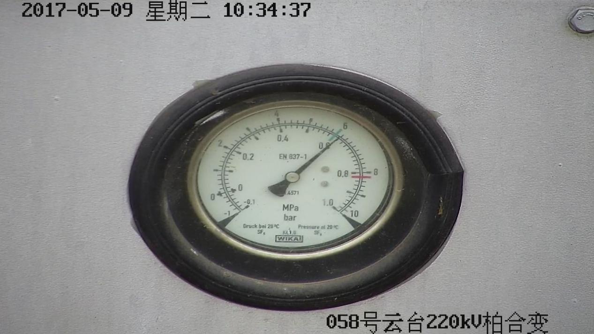

识别结果：6.21

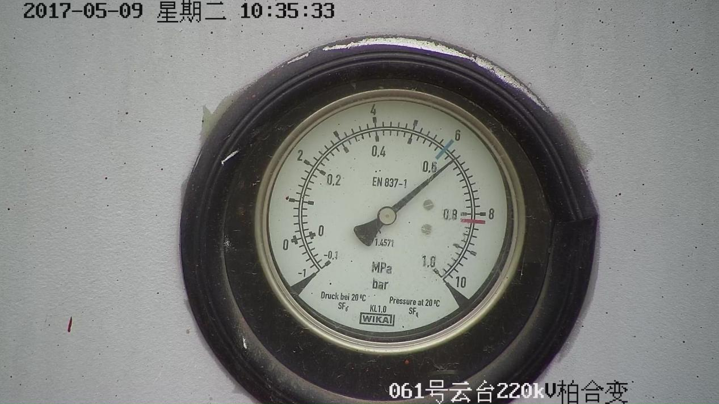

识别结果：6.48

部分训练数据：单指针，粗指针，黑指针，白背景

选取表盘区域：

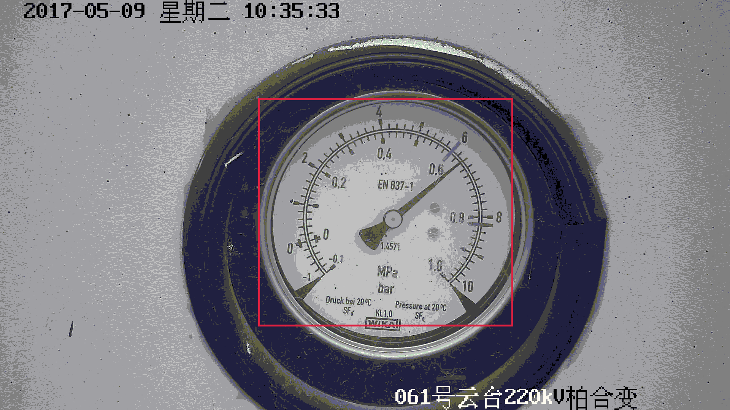

三点确定圆形：

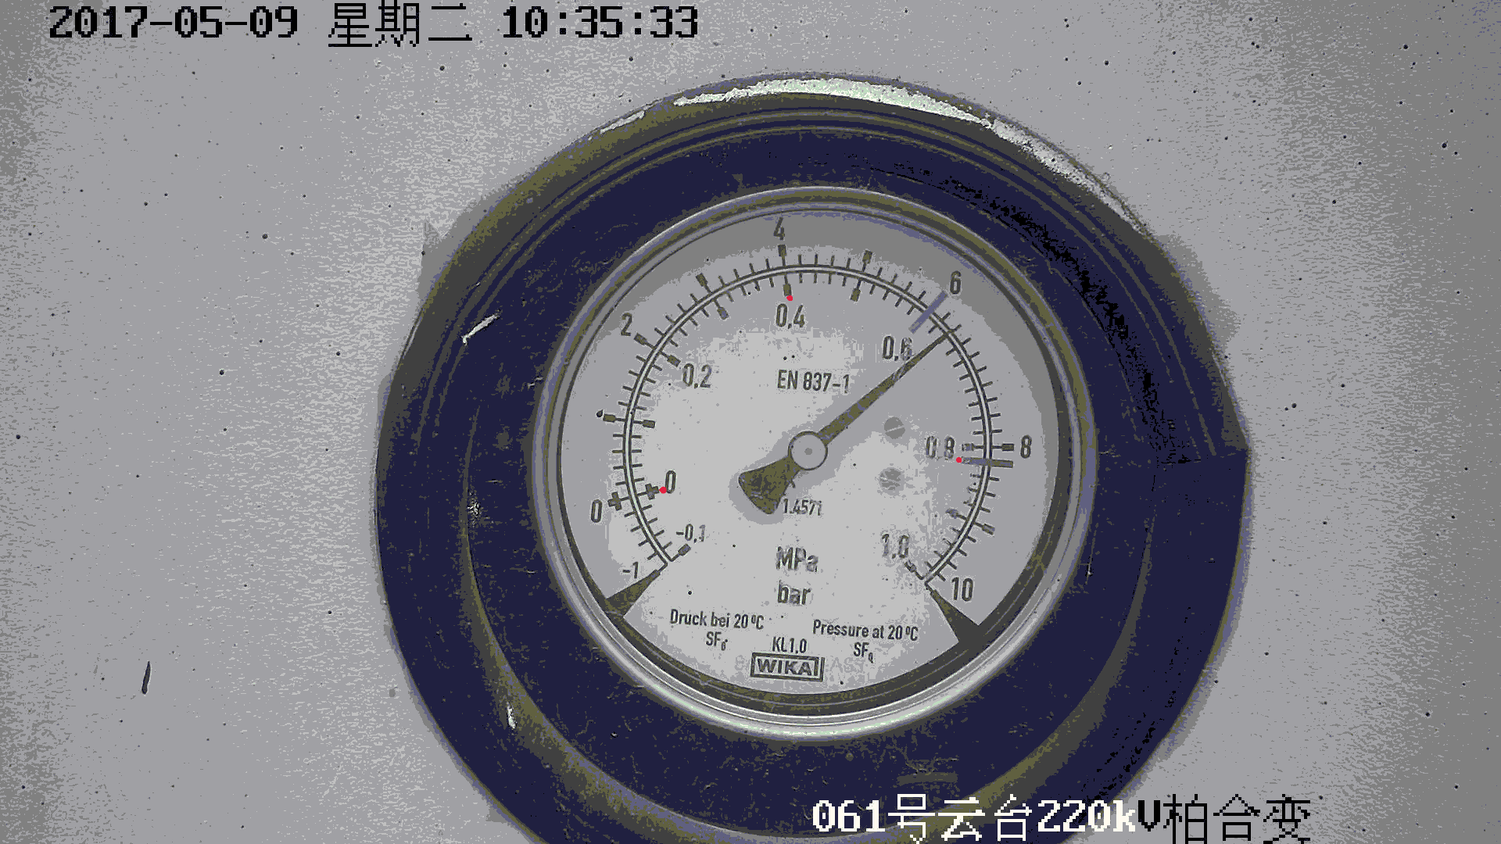

6点确定指针宽度：

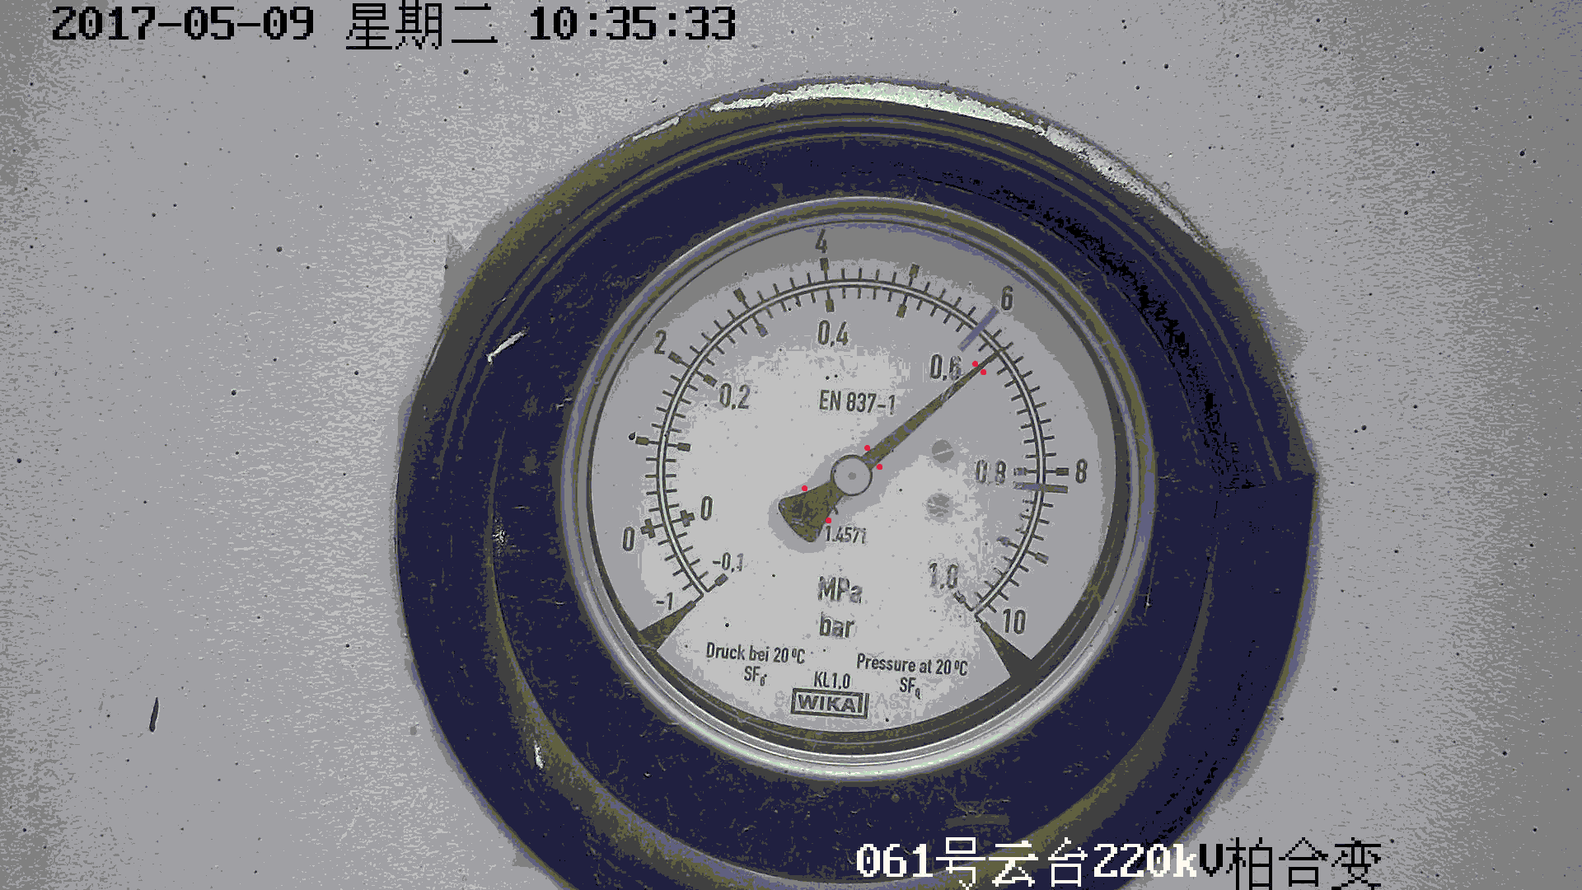

刻度值说明：此表中有两套刻度值，测试时使用的是外圈的刻度值（-1,0,1,2,3,4,5,6,7,8,9,10）

2、主变套管油位计

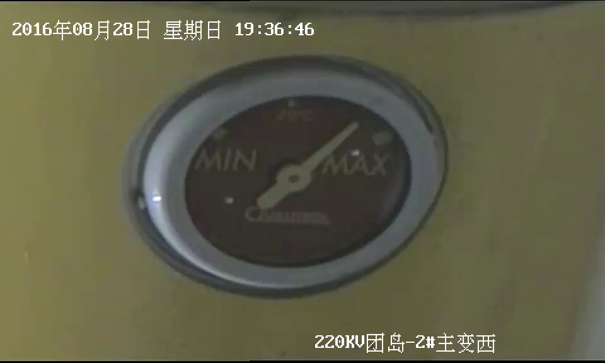

识别结果：33.12

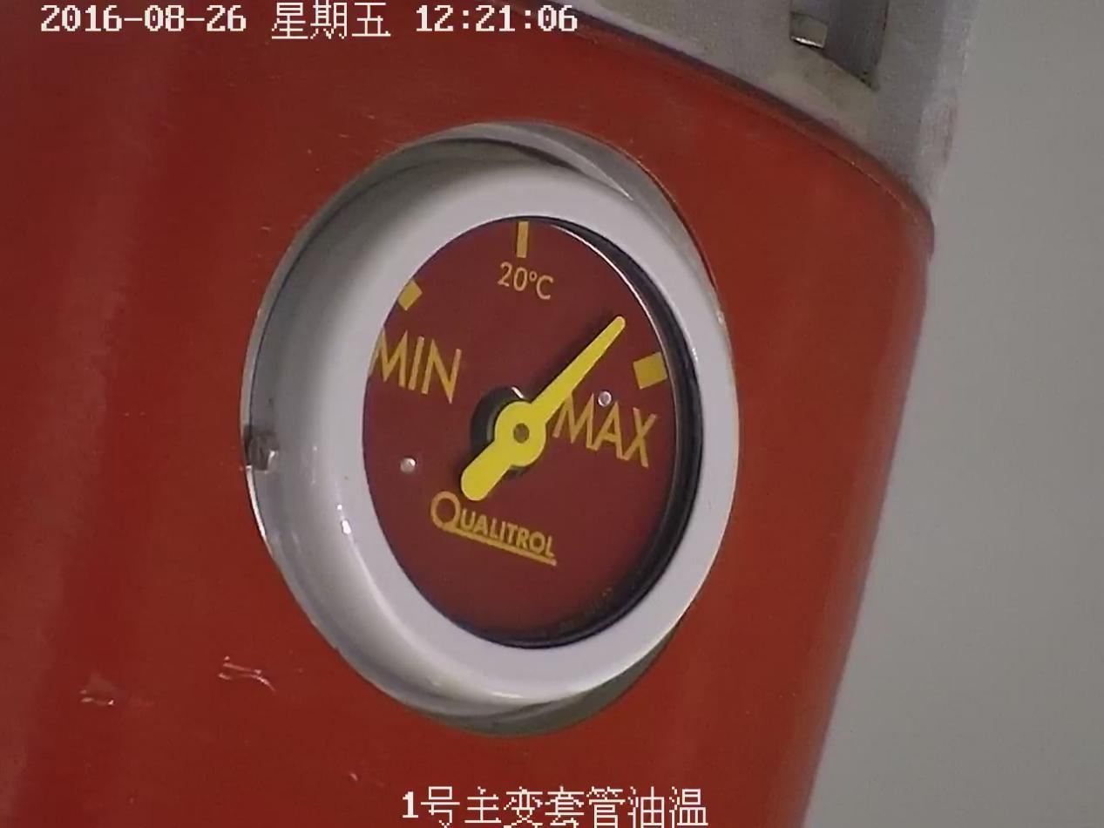

识别结果：34.25

部分训练数据：单指针，粗指针，白指针，黑背景（不是白背景）

选取表盘区域：

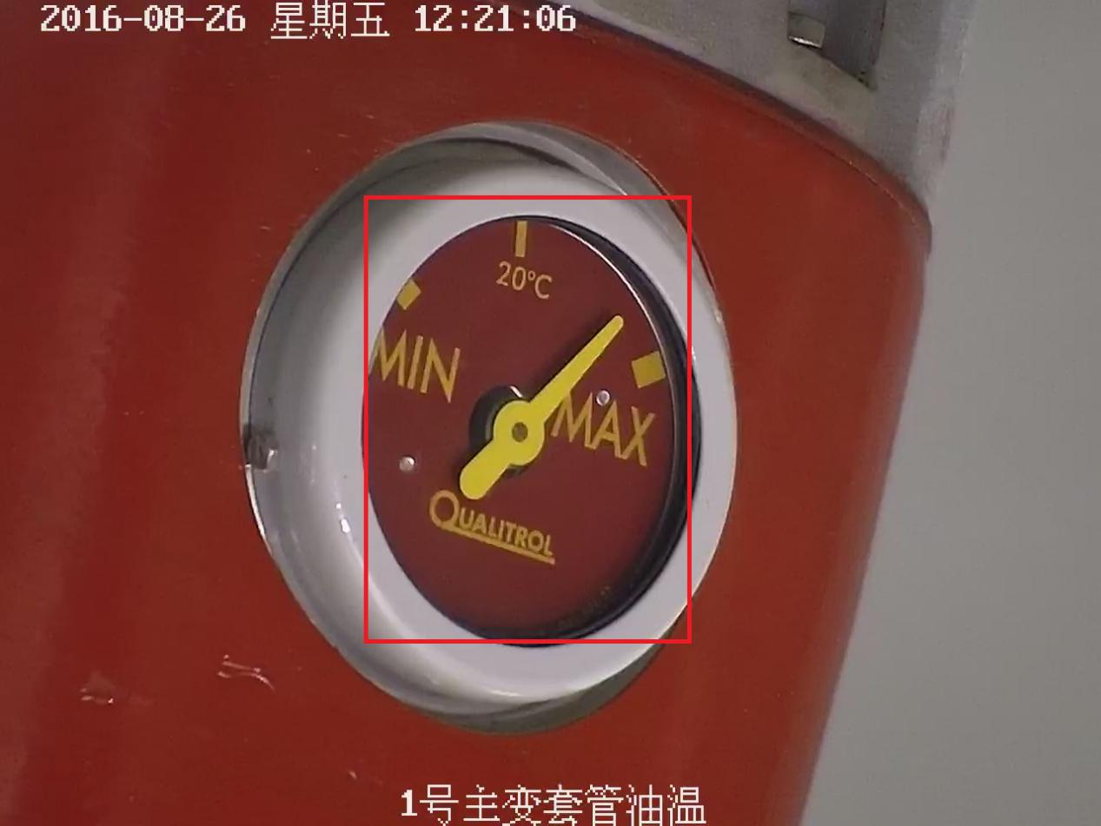

三点确定圆形：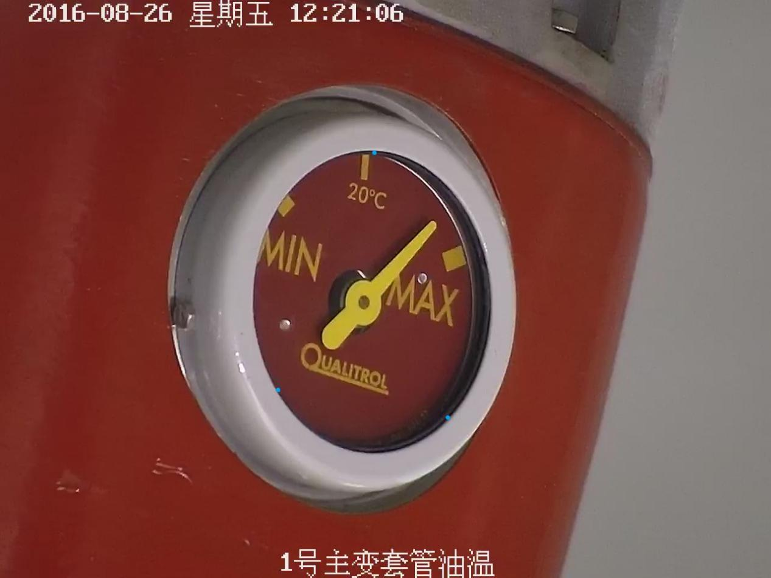

6点确定指针宽度：

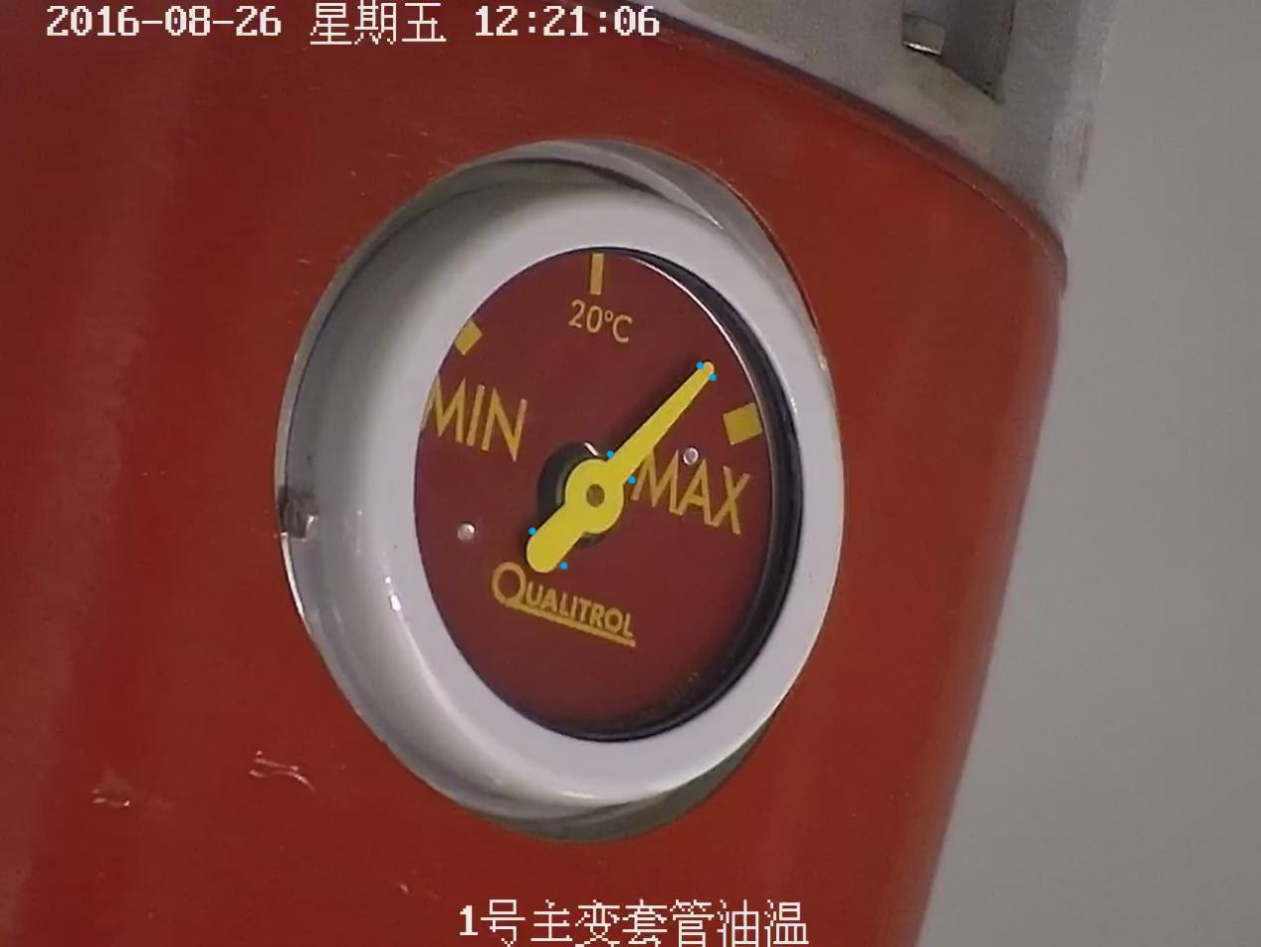

刻度值说明：因不知道MIN和MAX是多少，暂时设置为min=0，max=40，故刻度值（0,20,40）